Raadsinformatiebrief
Onderwerp : Goudsbloemstaat 9 / voormalig politiebureau.
Aanleiding : Vooroverleg
Datum : 9 maart 2021
Portefeuillehouder : Arjan Kraijo
Schrijver : Martin Oosters

Geachte leden van de gemeenteraad,

U ontvangt deze raadsinformatiebrief omdat wij voor bovengenoemd plan een vooroverleg (principeverzoek) hebben ontvangen. Deze brief geeft u de stand van zaken.

Inleiding
Voor deze locatie aan de Goudsbloemstraat 9 (het oude politiebureau) is vorig jaar een omgevings-vergunning voor anti-kraak aangevraagd en vergund. Nu wil de aspirant koper onderzoeken of het gebouw getransformeerd kan worden naar een woningcomplex met zeven woningen.

De locatie is geen gemeentelijk eigendom. Wel is de gemeente in mei 2020 door de voormalige eigenaar geïnformeerd over het voornemen om het pand middels een openbare verkoop aan de markt aan te bieden. In geval de gemeente belangstelling had om het object, tegen een marktconforme prijs, voor een publieke doelstelling te verwerven zou het openbare verkooptraject niet worden gestart. Er moest dan wel sprake zijn van een concreet plan en onherroepelijke overeenstemming voor 15 juni 2020. Wij hebben de voormalig eigenaar laten weten geen concrete invulling te hebben voor deze locatie. Een eventuele aankoop voor andere doelstellingen is niet in lijn met ons grond- en vastgoedbeleid omdat wij een faciliterend beleid voeren en partijen in staat zijn zelf te ontwikkelen.

Wij staan als college wel positief tegenover een transformatie naar een woningcomplex met zeven woningen.

Parkeren
De aanvrager moet nog wel onderzoek en motiveren dat er voldoende parkeergelegenheid aanwezig is. In het ingediende vooroverleg was dat nog niet voldoende. Zie bijlage over de parkeernormen.
Kort gezegd moet de parkeerplaats die is verwijderd tenminste terugkomen en daarnaast moeten er 3 extra plaatsen in het openbaar of 4 op privé terrein worden toegevoegd.

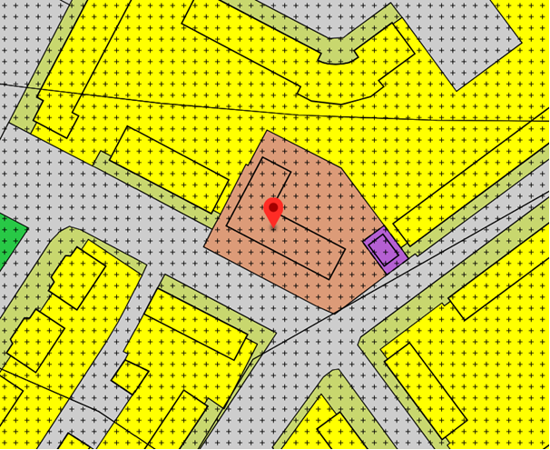
Uitsnede bestemmingsplan kaart

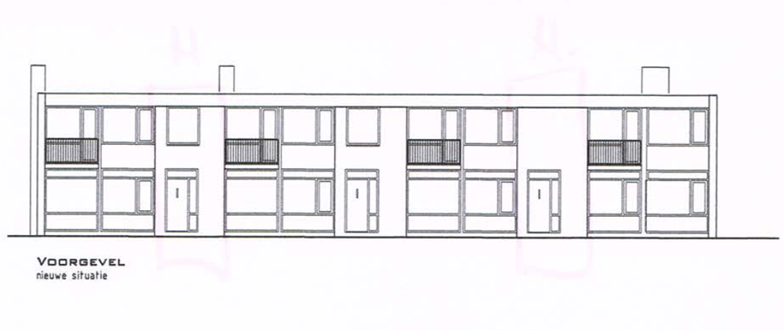
Aanzicht voorgevel.
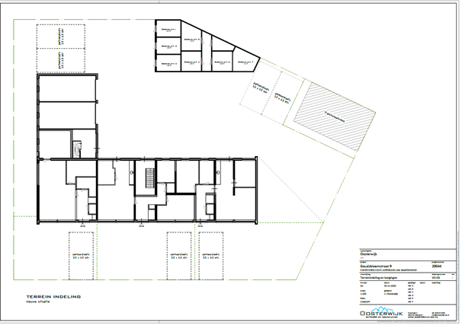
Terrein indeling met 7 parkeerplaatsen en bergingen.

Uitvoering
De transformatie naar wonen kan met een reguliere procedure worden vergund. Er is geen noodzaak voor een nieuw bestemmingsplan. De ontwikkelaar moet uiteraard zorgen voor een goede participatie c.q inrichting van het terrein en de parkeerplaatsen met de omgeving.

Communicatie
Het plan zal op de gebruikelijke wijze door de OZHZ bekendgemaakt en gepubliceerd worden in het Klaroen.
Een ieder heeft de mogelijkheid bezwaar in te dienen bij het bevoegd gezag.

Met vriendelijke groet,
burgemeester en wethouders,
de secretaris de burgemeester
S. van Heeren J.G.A. Paans

